1. ЦЕЛИ И ЗАДАЧИ
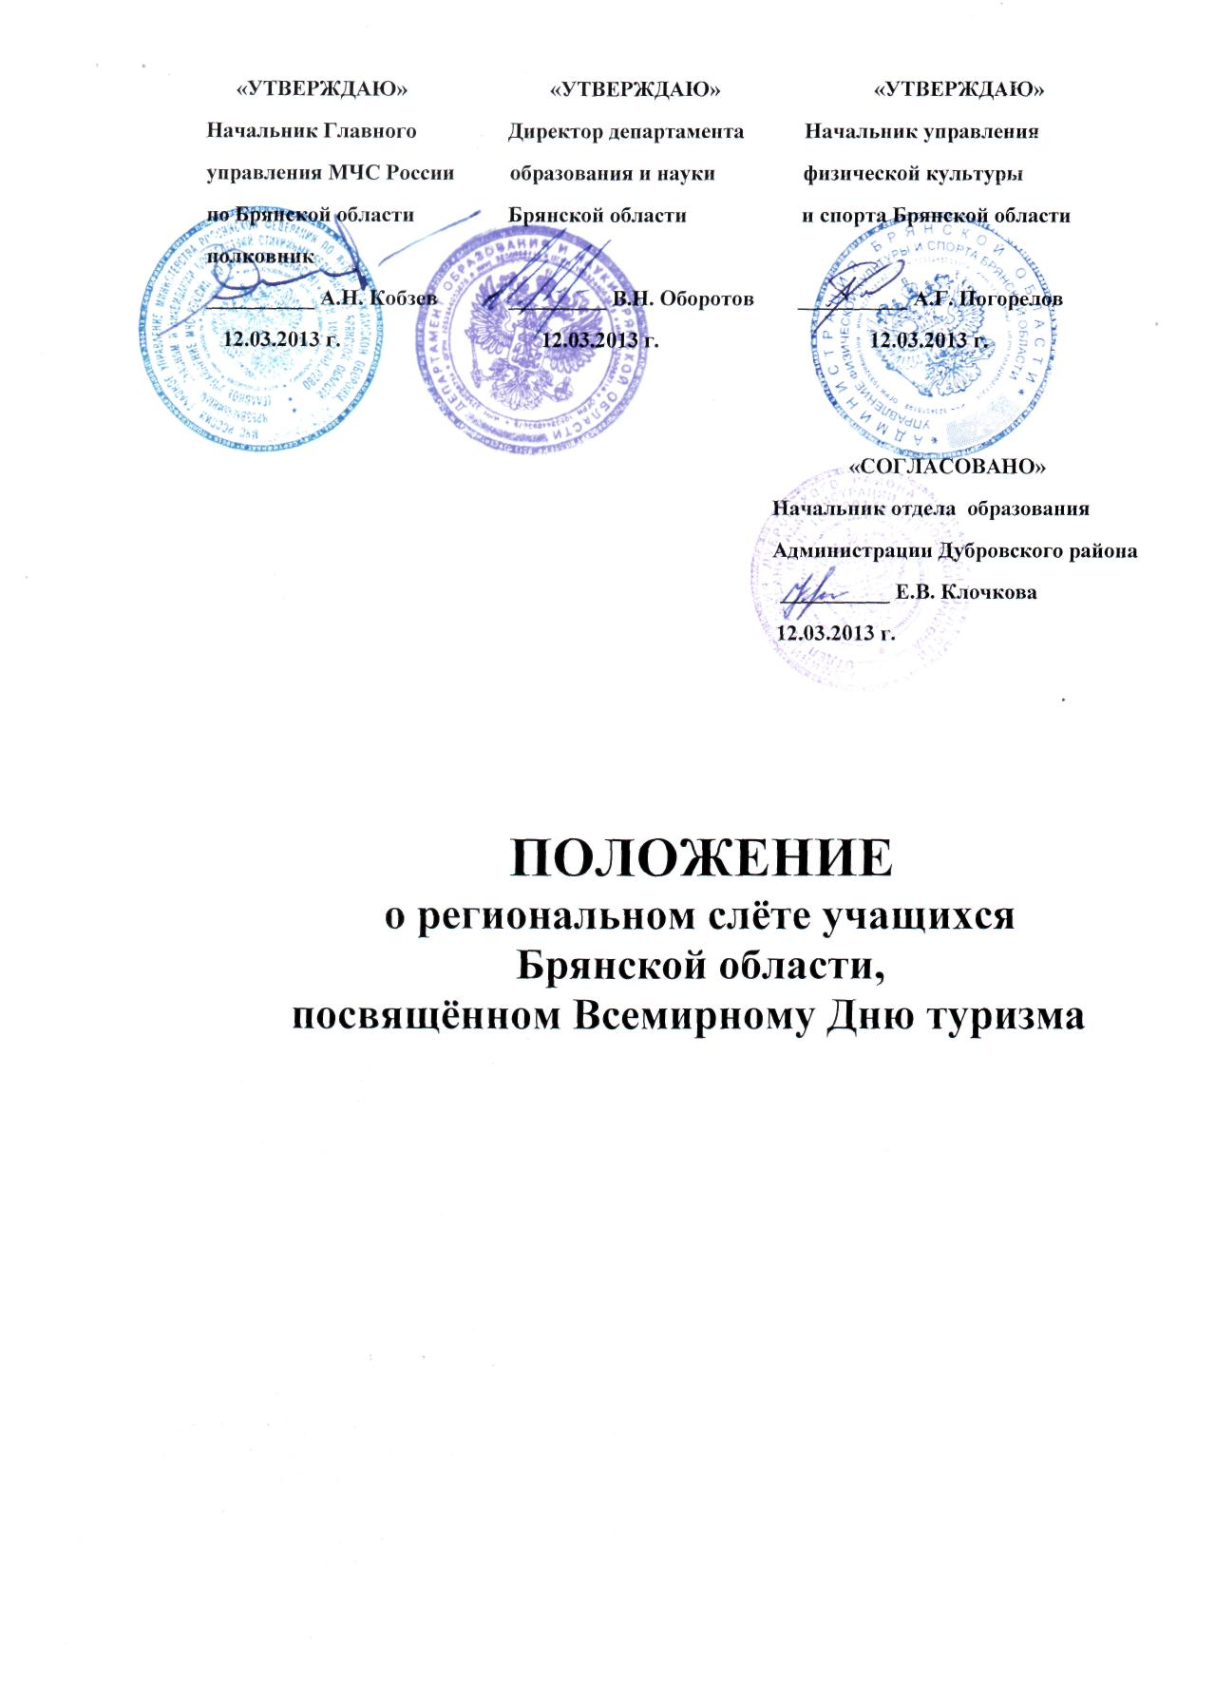

Слет учащихся Брянской области проводится с целью укрепления дружеских связей между юными туристами городов и районов области и подготовки команд для выступления на областном слёте «Юный спасатель» и туристских соревнованиях.
Задачами Слета являются:
- формирование у обучающихся образовательных учреждений сознательного и ответственного отношения к вопросам личной и общественной безопасности;
- дальнейшее развитие туристско-краеведческой работы с учащимися;
- изучение, обобщение и пропаганда передового опыта организации туристско-краеведческой работы с учащимися;
- повышение спортивного мастерства юных туристов, выявление сильнейших юных туристов;
2. МЕСТО И ВРЕМЯ ПРОВЕДЕНИЯ СЛЕТА
Слёт проводится в Дубровском районе в урочище «Громовой колодец» с 20 по 22 сентября 2013 года.
3. РУКОВОДСТВО ПРОВЕДЕНИЕМ СЛЕТА
Руководство подготовкой и проведением Слета осуществляют департамент образования и науки Брянской области, управление физической культуры и спорта Брянской области и администрация Дубровского района.
Непосредственное проведение Слета возлагается на отдел образования администрации Дубровского района и главную судейскую коллегию.
Ответственность за безопасность и сохранность жизни участников в пути и в дни проведения слета возлагается на руководителей и тренеров-представителей команд.
4. УЧАСТНИКИ СЛЕТА
В слёте принимают участие команды городов и районов Брянской области в составе: 8 учащихся образовательных учреждений (в т.ч. не менее трёх девушек), 1 руководитель и 1 тренер представитель.
Возраст участников: 1996 - 2001 гг. рождения. Все участники должны иметь опыт участия в туристких походах с ночлегом в полевых условиях.
5. ПРОГРАММА СЛЕТА
Зачетные виды программы Слета:
- Ориентирование по выбору - лично-командные соревнования;
- Техника пешеходного туризма (дистанция – пешеходная - группа) -командные соревнования. Состав команды 6 человек (не менее 2-х девушек);

- Техника пешеходного туризма - лично-командные соревнования (дистанция - пешеходная). Состав команды 6 человек (не менее 2-х девушек)
5. Конкурсная программа: конкурс туристской самодеятельности, конкурс газет на туристическую тематику.
Соревнования проводятся согласно «Правилам организации и проведения туристских соревнований учащихся Российской Федерации» и «Правилам соревнований по спортивному туризму».

6. ОПРЕДЕЛЕНИЕ РЕЗУЛЬТАТОВ
Общекомандный результат по группам определяется по наименьшей сумме мест-очков, полученных в зачетных видах программы. Места-очки в конкурсной программе прибавляются с коэффициентом 0,2.
В случае равенства мест-очков преимущество получает команда, имеющая лучший результат по виду командная ТПТ. Команда, не имеющая результатов по одному из видов программы, занимает место после команд с полным зачетом. Места команд по зачетным видам соревнований определяются согласно Правилам и Условиям соревнований.
7. НАГРАЖДЕНИЕ ПОБЕДИТЕЛЕЙ
Команды, занявшие I – III места в общем зачете слёта, награждаются памятными призами и дипломами.
Команды, занявшие I – III места в отдельных видах спортивной и конкурсной программы Слёта, награждаются памятными призами и дипломами.
Участники, занявшие I – III места в личных соревнованиях, награждаются памятными призами и дипломами.
8. ФИНАНСИРОВАНИЕ
Финансирование Слёта осуществляется за счёт средств областного и муниципального бюджетов проводящими организациями на паритетных началах, а так же привлечённых спонсорских средств.
Оплата проезда и питания команд осуществляется за счёт командирующих организаций.
8. УСЛОВИЯ ПРИЕМА
Команды, прибывшие на Слёт, обязаны иметь с собой снаряжение для организации ночлега и быта в полевых условиях, набор продуктов на все дни соревнований, единую спортивную форму одежды, личное и групповое снаряжение для участия в соревнованиях и конкурсах.
9. ПОРЯДОК И СРОКИ ПОДАЧИ ЗАЯВОК
Предварительная заявка на участие в слёте направляется до 15 сентября 2013 г. по электронной почте Opalev32@yandex.ru, тел. 8-906-695-83-39, Опалев Василий Леонидович и по адресу: 242750, Брянская область, п. Дубровка, ул. 60 лет Октября, д. 16, Филимоненкову Сергею Анатольевичу; тел.: 8-905-104-39-78.
В мандатную комиссию предоставляются следующие документы:
- заявка, заверенная медицинским учреждением по установленной форме (приложение 1);
- выписка из приказа муниципального органа управления образованием о направлении команды на слёт;
- командировочные удостоверения и паспорта руководителя и тренера команды, паспорта участников соревнований или свидетельство о рождении для участников младше 14 лет;
- полисы медицинского страхования (оригинал);
- полисы страхования от несчастных случаев;
- заявление-согласие от родителей на обработку персональных данных ребенка (приложение 2).
Данное Положение является официальным вызовом на соревнования

Приложение 1
к Положению о слёте учащихся Брянской области,
посвящённом Всемирному Дню туризма

«УТВЕРЖДАЮ»
Начальник муниципального органа
управления образованием Брянской области
__________ / /
М. П.

ЗАЯВКА
на участие команды ______________ муниципального образования Брянской области
в слёте учащихся Брянской области, посвящённом Всемирному Дню туризма
№ п/п | Фамилия, имя, отчество | Дата рождения  (число, месяц, год) | Место учебы  (работы) | Домашний адрес | Паспорт  (серия, №, кем и когда выдан) | Виза врача,  печать лечебного учреждения
1
…
8
Всего допущено к соревнованиям восемь участников.
М. П.
лечебного учреждения

Врач ______________ / /
Руководитель команды ______________ / /
Тренер команды ______________ / /

Приложение 2
к Положению о слёте учащихся Брянской области,
посвящённом Всемирному Дню туризма

Заявление – согласие

субъекта на обработку персональных данных сына (дочери)

Я, _________________________________________________________________________ ,

^{Ф. И. О.}

в соответствии с Федеральным законом от 27.07.2006 г. №152-ФЗ «О персональных данных» даю согласие на обработку персональных данных моего(ей) сына (дочери) _________________________________________________________________________________ , а именно: Ф. И. О., дата рождения, место учёбы, домашний адрес, паспортные данные для обработки в целях организации участия ребёнка в слёте учащихся Брянской области, посвящённом Всемирному Дню туризма.

Я утверждаю, что ознакомлен с документами организации, устанавливающими порядок обработки персональных данных, а также с моими правами и обязанностями в этой области.

Согласие вступает в силу со дня его подписания и действует в течение неопределённого срока. Согласие может быть отозвано мною в любое время на основании моего письменного заявления.

« » сентября 2013 г. ___________________ / /.

^{подпись} ^{расшифровка подписи}

